Instrukcja konfiguracji dla potrzeb

EuroBusiness 5.0

Wersja: 2018-01-18

Tworzenie kont użytkowników

Na każdej stacji roboczej oraz serwerze musi być założone konto użytkownika o identycznej nazwie i haśle.

(dodawanie kont możemy wykonać opcją Panel Sterowania -> Narzędzia administracyjne -> Zarządzanie komputerem -> Użytkownicy i grupy lokalne).

W przykładzie posługujemy się kontem o nazwie „navo_eb”:

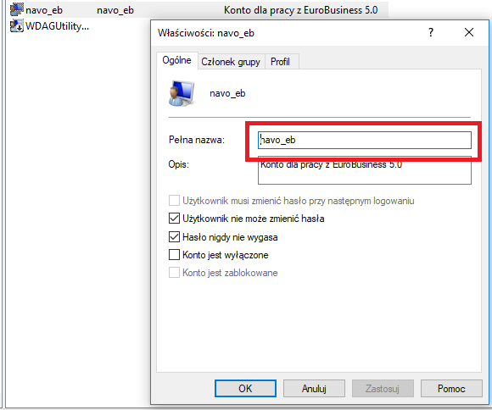

Dodatkowo, na serwerze konto musi być przypisane do grupy „Administratorzy”:

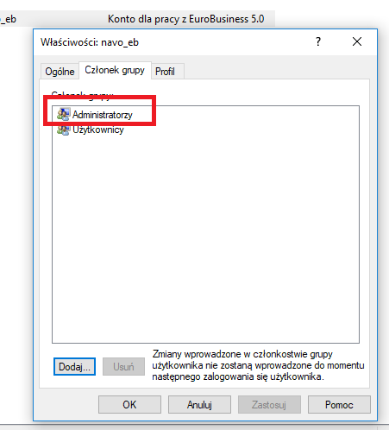.

Konfiguracja DCOM

Dla każdej z usług:

- navo2002.client
- navo2002.server
- navocache.manager

(narzędzie do konfiguracji DCOM uruchamiamy z linii komend wpisując „dcomcnfg”)

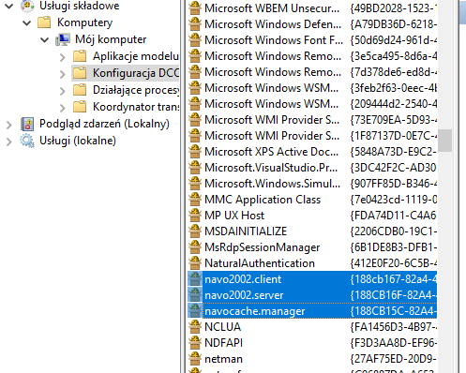

wykonujemy konfigurację następujących elementów:

- Tożsamość

Tożsamość ustawiamy na ustalone konto użytkownika, w naszym przypadku „navo_eb”:

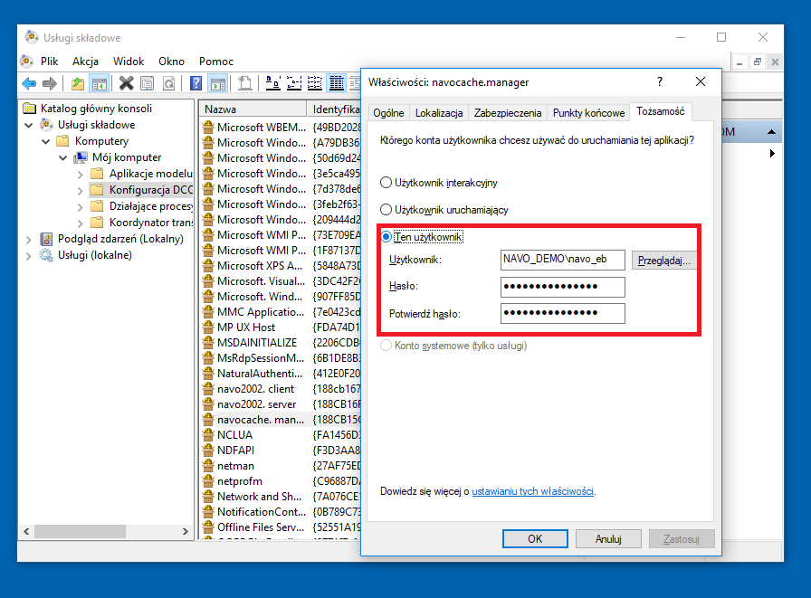

- Zabezpieczenia
Zabezpieczenia konfigurujemy tak, aby ustalony użytkownik miał wszystkie prawa zarówno lokalnie jak i zdalnie:
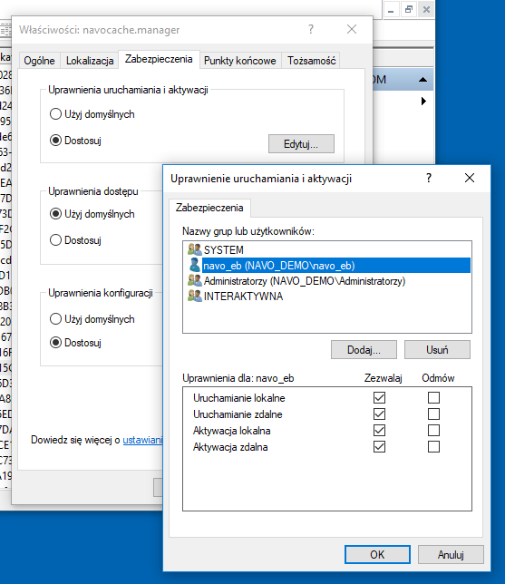

oraz
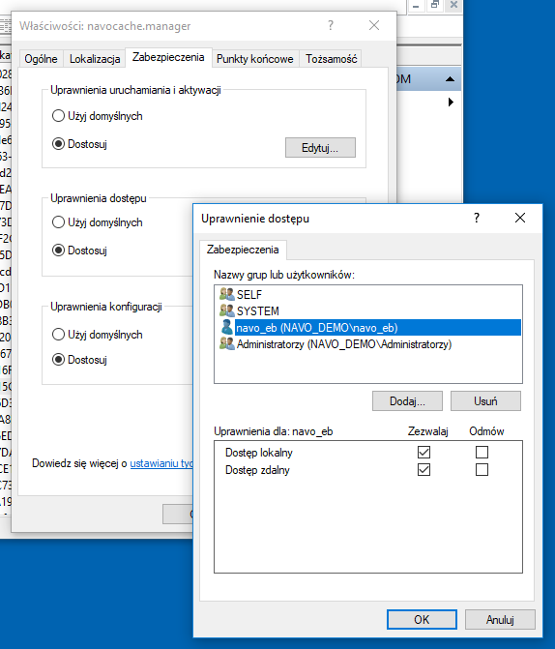

Uwaga! Pamiętajmy, że powyższe ustawienia wprowadzamy dla każdej usługi (czyli 3 krotnie „przechodzimy” przez każde z 3 okien).

- Globalne ustawienia DCOM

W globalnych ustawieniach edytujemy limity dostępu

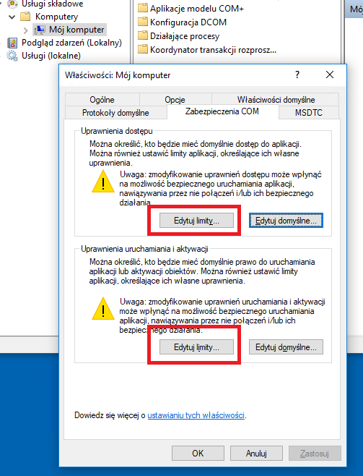

tak, aby ustalony użytkownik (np. „navo_eb”) miał przyznane prawa:
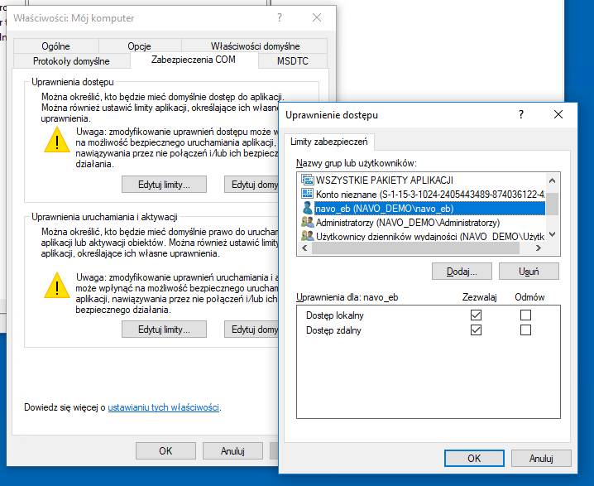
C. Konfiguracja zapory

(zaporę uruchomimy wpisując w linii komend „wf.msc”)

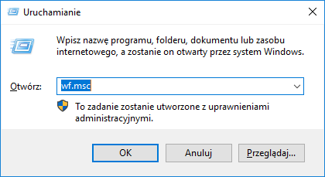

Na serwerze i stacji roboczej konieczne jest odblokowanie portu 135 dla połączeń przychodzących:
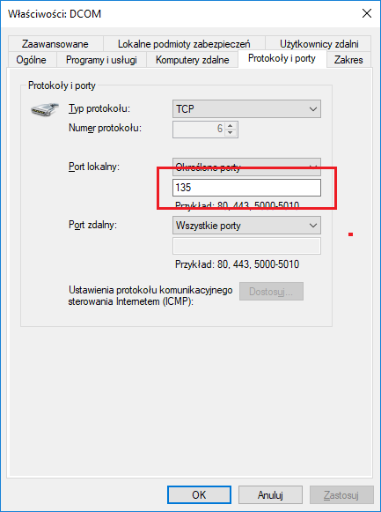

oraz procesów
navo2012.exe
navo2012.cache.exe
navo2012.server.exe

znajdujących w folderze systemowym NAVO Enterprise
(najczęściej jest to obecnie C:\Program Files (x86)\NAVO Enterprise 2002\System):

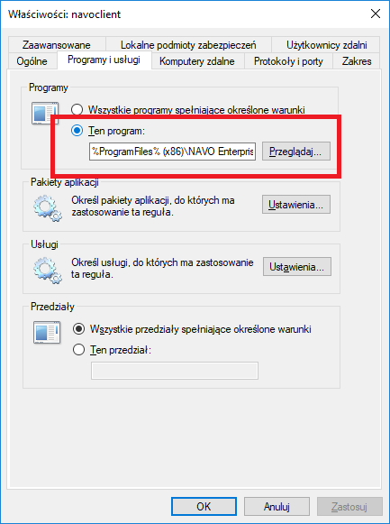
D. Uprawnienia

Na każdej stacji roboczej oraz serwerze dla ustalonego użytkownika („navo_eb”) muszą być nadane uprawnienia dostępu do folderu NAVO Enterprise
(najczęściej jest to obecnie C:\Program Files (x86)\NAVO Enterprise 2002):

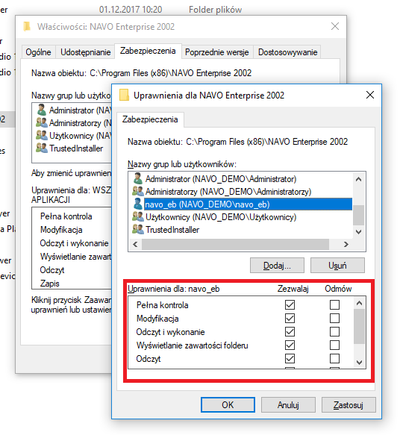

E. Uruchamianie

Jeśli po kliknięciu na ikonę EuroBusiness zgłaszane są błędy, należy ją uruchamiać w trybie „Uruchom jako inny użytkownik” – w tym celu na klawiaturze naciskamy i przytrzymujemy klawisz SHIFT, a prawym klawiszem myszy klikamy na ikonę – pojawi się menu:
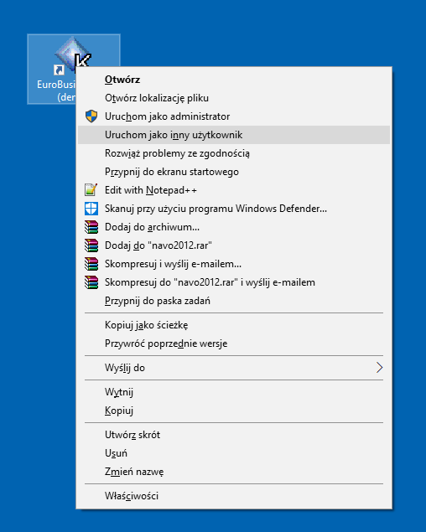

z którego wybieramy zaznaczoną opcję i wprowadzamy poświadczenia:
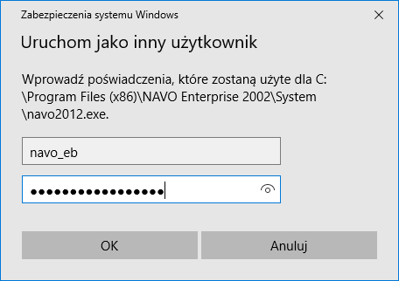

Podpowiedź:
Za pomocą programu PSExec (https://docs.microsoft.com/en-us/sysinternals/downloads/psexec)

Można skonfigurować skrót o następującej postaci:

C:\temp\PSTools\psexec -u navo_eb -p haslo "C:\Program Files (x86)\NAVO Enterprise 2002\System\navo2012.exe" -s "vn1001=1030 vn1002=70000 vs8008='navo2002' vs8003='EuroBusiness 5.0' vs1012='192.168.0.111'"

gdzie część zaznaczona na niebiesko musi być skopiowana ze standardowego skrótu do EuroBusiness 5.0 znajdującego się na pulpicie.

F. Drukowanie

Ponieważ praca programu odbywa się na koncie „navo_eb”, to również drukowanie odbywa się wg ustawień tego konta. W związku z tym należy po założeniu tego konta (punkt A.) zalogować się na nie i ustawić drukarkę domyślną oraz ewentualnie inne parametry.

